Тема: "Животные жарких стран".
Мастерим поделки.
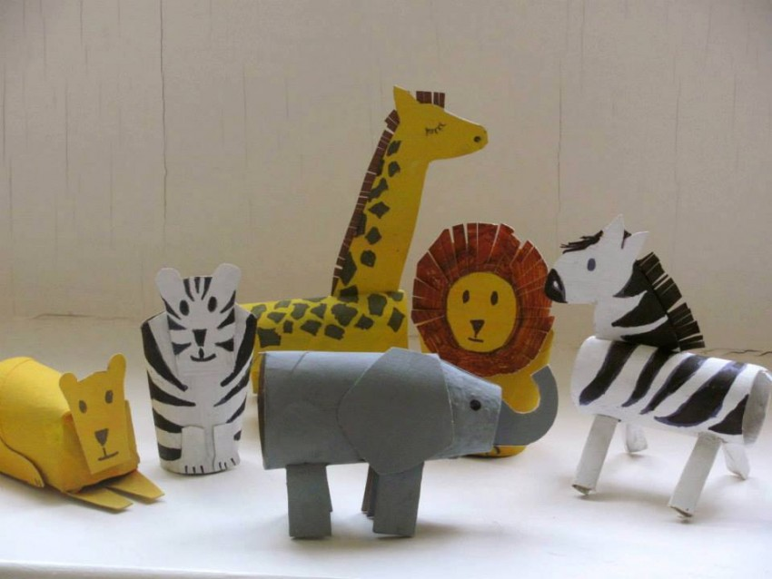

Материал: Втулки от туалетной бумаги, цветная бумага, клей, ножницы, простой карандаш, фломастеры, палочки от мороженного, шнурочки, ленточки, пуговки т.д.
Образцы.
Жираф.
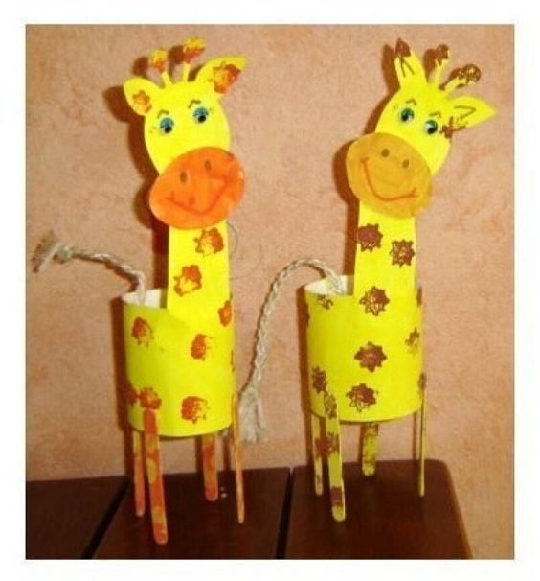

Леопард.
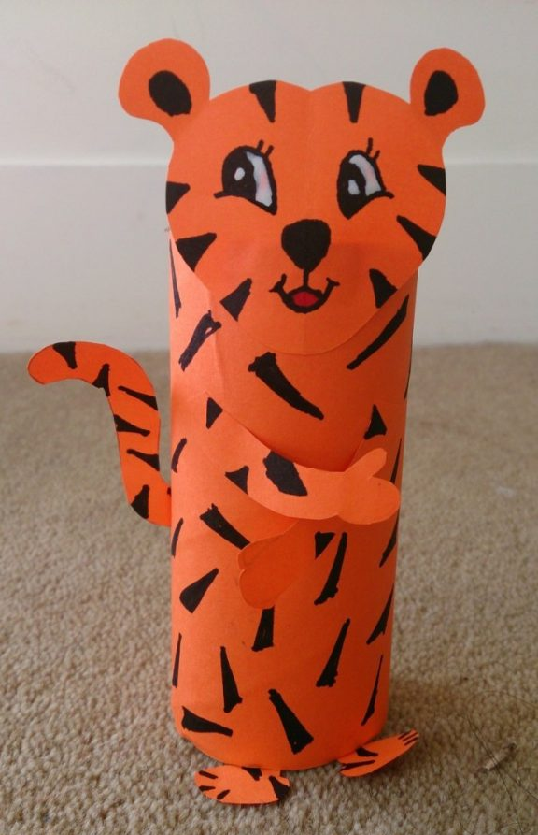

Верблюд.

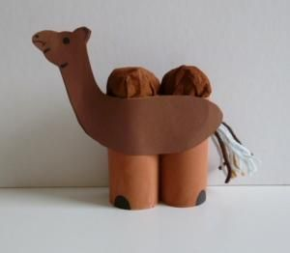

Слон.
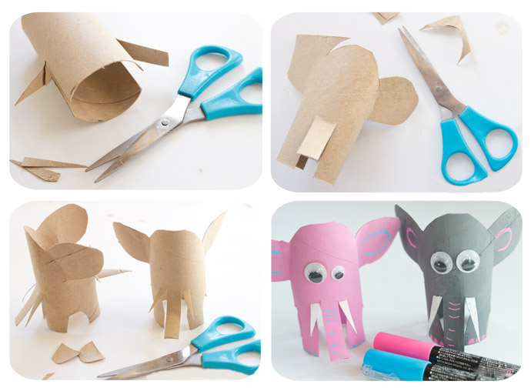

Обезьяна.

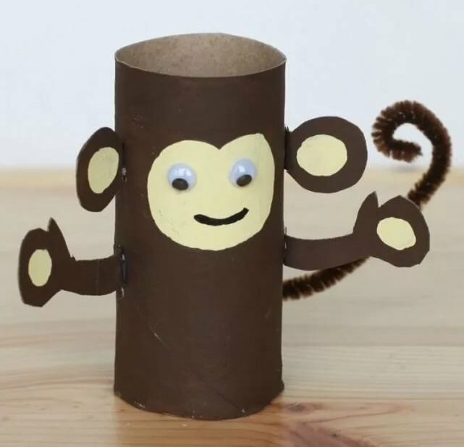

Лев.
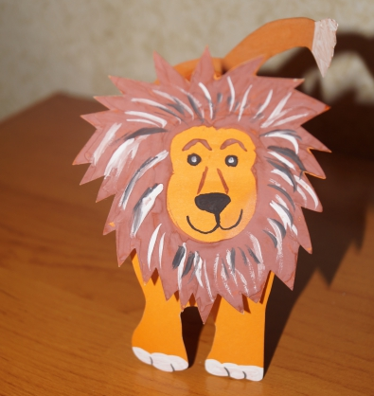
Тигр.
